ПРОЕКТ

РЕШЕНИЕ
Совета Татарско-Елтанского сельского поселения
Чистопольского муниципального района

от _________________ №_______________

О внесении изменений в Правила
землепользования и застройки
Татарско-Елтанского сельского поселения
Чистопольского муниципального района
Республики Татарстан

Заслушав и обсудив информацию о внесении изменений в Правила землепользования и застройки Татарско-Елтанского сельского поселения Чистопольского муниципального района Республики Татарстан, утвержденного решением Совета Татарско-Елтанского от 05.07.2014 г. № 8/1, в соответствии с Градостроительным кодексом Российской Федерации, учитывая заключением комиссии по правилам землепользования и застройки Татарско-Елтанского сельского поселения Чистопольского муниципального района от 04.10.2021 г. № 4, Совет Татарско-Елтанского сельского поселения Чистопольского муниципального района Республики Татарстан

РЕШАЕТ:

1.Внести изменения в карту градостроительного зонирования территории Правил землепользования и застройки муниципального образования «Татарско-Елтанское сельское поселение» Чистопольского муниципального района в части изменения границы территориальной зоны Ж-1 «Зона застройки индивидуальными жилыми домами» и отнесения территории в границах ул.Кооперативная, з/у 5В, с. Татарский Елтан, в том числе земельного участка с кадастровым номером 16:42:120102:477, площадью 720 кв.м., к зоне застройки ОД1 «Многофункциональная общественно-деловая зона» (Приложение 1).
2. Настоящее решение обнародовать в местах массового скопления жителей поселения и разместить на официальном сайте Чистопольского муниципального района.
3. Контроль за исполнением настоящего решения оставляю за собой.

Глава Татарско-Елтанского
сельского поселения Гарифуллин Р.Р.

Приложение № 1
к решению от _________ №____

Карта градостроительного зонирования территории Правил землепользования и застройки муниципального образования «Татарско-Елтанское сельское поселение» Чистопольского муниципального района

Существующее положение:

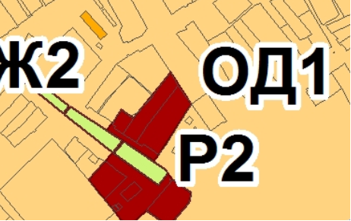

Вносимые изменения:

